Nově otevřená Veterina v Holíně!
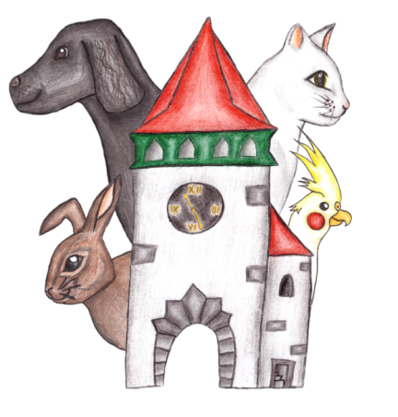
Veterina Alciellë
MVDr. Lenka Čepková
Holín 14, u vjezdu k bývalému kravínu

NABÍZÍME:
- Příjemné prostředí a vlídný přístup, empatické chování
- Preventivní programy (pro seniory, mláďata, vakcinace, odčervení...)
- Drobné zákroky na místě, větší zákroky na spolupracujícím pracovišti
- Aplikace čipů, vystavení pasu
- Vyšetření a léčba onemocnění
- Léčbu a pomoc při psychických poruchách (Bachova terapie, konzultace)
- Ošetřujeme: pejsky, kočičky, drobné hlodavce (morčata, králíky), ptáky (exotické i drůbež), plazy
- Spolupráce s kolegy ohledně velkých zvířat (Koně, krávy, ovce, prasata)
- Výjezdy ke klientovi domů ( po tel. domluvě)
- Pohotovost non stop pro akutní případy
OTEVÍRACÍ DOBA:
- Po a Pá: 15:00-17:00 (po tel domluvě do 18:00)
- Akutní případy non stop, víkendy pokryté službami
KONTAKTY:
Tel: 792 400 078
E-mail: VeterinaAlci@seznam.cz
FB stránky: Veterina Alciellë

